Министерство образования и науки Российской Федерации  
федеральное государственное автономное образовательное учреждение высшего образования

НАЦИОНАЛЬНЫЙ ИССЛЕДОВАТЕЛЬСКИЙ УНИВЕРСИТЕТ ИТМО  
(НИУ ИТМО)

Факультет Программной Инженерии и Компьютерных Техники

“Веб-программирование”

ОТЧЕТ  
ПО ЛАБОРАТОРНОЙ РАБОТЕ №4:

Вариант: 4553

Выполнил:

*Жук Иван Александрович*

*Студент группы P3215*

Проверил:

*Конновалов А. С.*

Санкт-Петербург 2025

Оглавление

Задание 3

Выполнение задачи 4

Вывод 8

## Задание

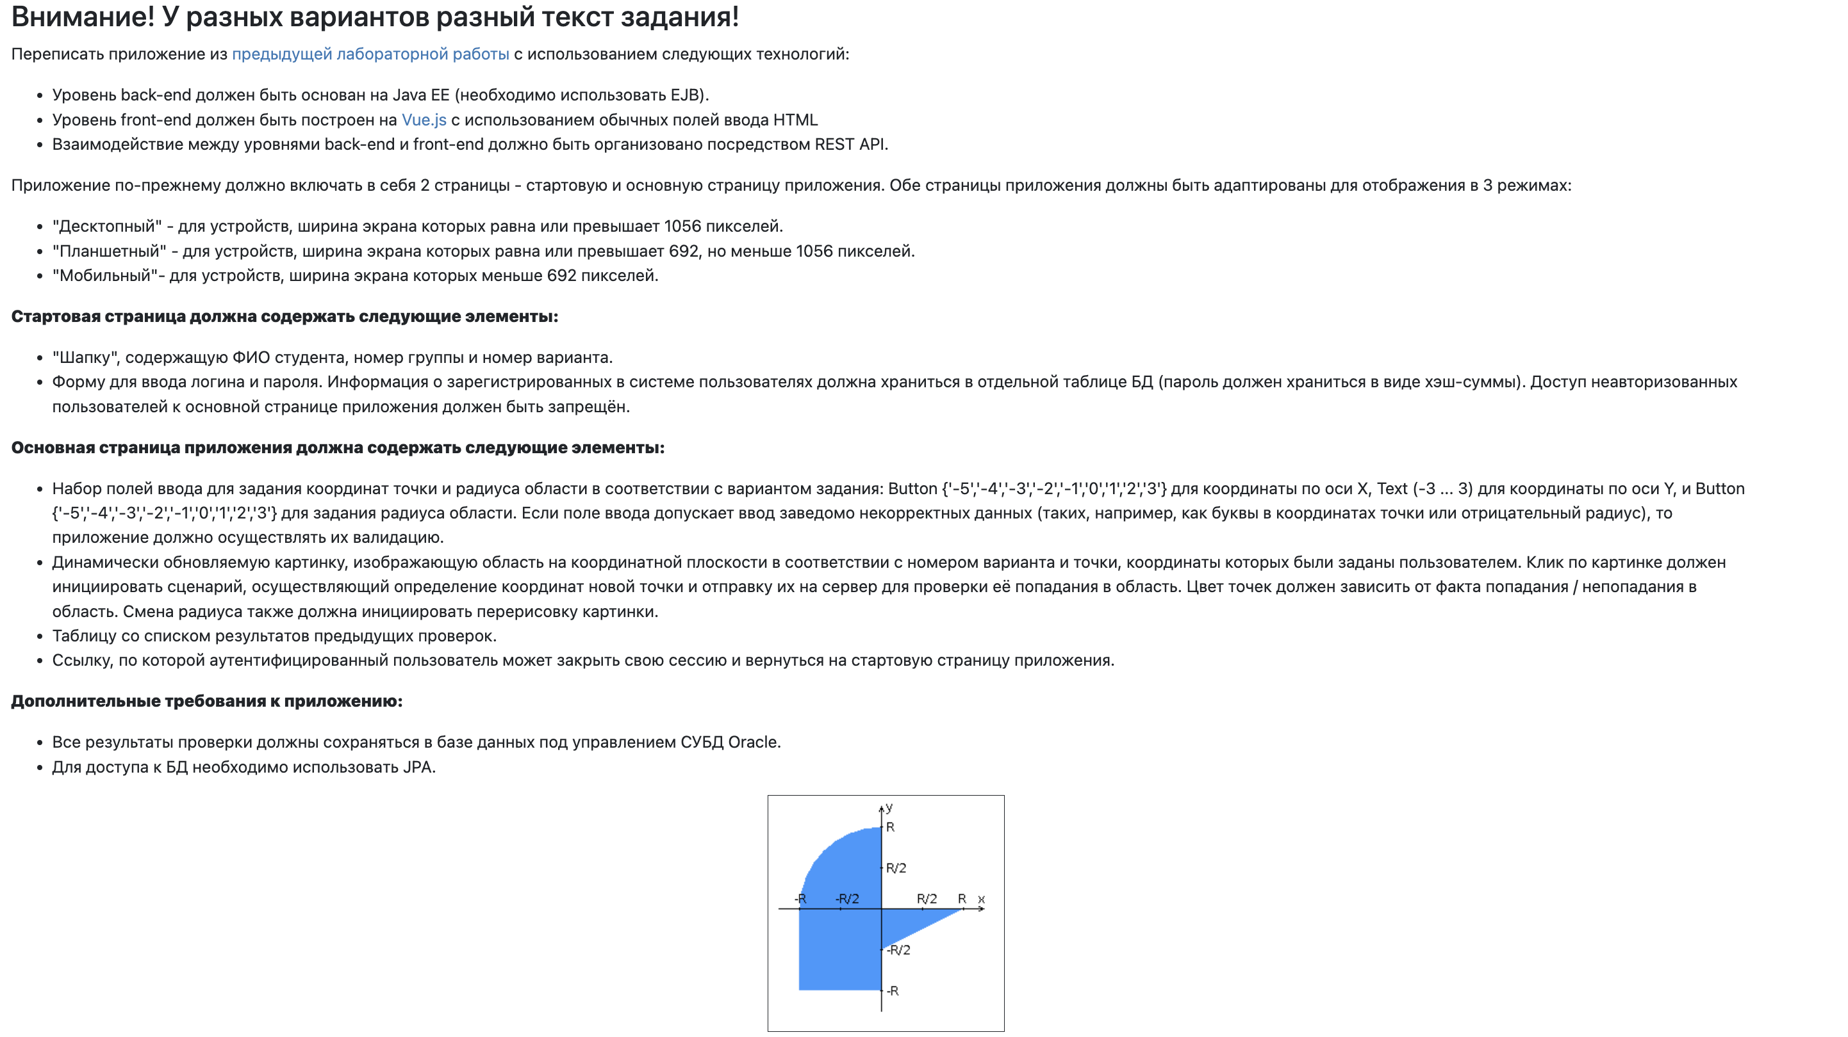

Доп задание:

Рядом с монго поднять две постгрес

Время жизни точки в монго - 10 минут для каждого юзера

Первая постгрес - промежуточная между архивом и монго, хранятся те точки , время жизни которых меньше 3 минут

Вторая постгрес - архив, в котором хранятся точки от всех юзеров

Реализовать транзакцию которая будет работать между всеми бд, чтобы данные были консистенция

Реализовать транзакшн менеджер

Он есть в любых очередях

## Выполнение задачи

https://github.com/XyL1GaN4eG/ITMO-CSE-Web-Lab04